Pontifícia Universidade Católica do Paraná

### Disciplina: Resolução de Problemas com Lógica Matemática (RPLM)

### Lista de Exercícios 3

Nome: ____________________________________

1. ***Frases:***

Considere as proposições:

**A**: Há aumento da oferta de computadores.

**B**: Há desenvolvimento científico.

**C**: As universidades crescem.

**D**: Os alunos estão mais motivados.

* 1. Simbolize:
     1. As universidades crescem, mas não há desenvolvimento científico.
     2. Só haverá desenvolvimento científico se houver aumento da oferta de computadores.
     3. Se as universidades crescem, os alunos ficam mais motivados.
     4. As universidades crescerão se houver desenvolvimento científico ou se os alunos estiverem mais motivados.
  2. Traduza:
     1. A ∧ B

Há um aumento da oferta de computadores e há desenvolvimento científico

* + 1. A → ( D ∧ C )

Se houver um aumento da oferta de computadores, os alunos ficarão mais motivados e as universidades irão crescerem

* + 1. ( B ∨ D ) → A

Se houver um desenvolvimento científico ou os alunos ficarem mais motivados, então haverá um aumento da oferta de computadores

* + 1. B ↔ ( D ∨ A )

haverá um desenvolvimento científico somente se os alunos estiverem mais motivados ou haver um aumento da oferta de computadores

____________________________________________________________________

1. ***Tabela-verdade:***
   1. Classifique em **tautologia**, **contradição** ou **contingência**, e encontre fórmulas equivalentes na FND ou FNC para cada expressão a seguir.
      1. (( q → r ) → ¬ p) → ( p → q )

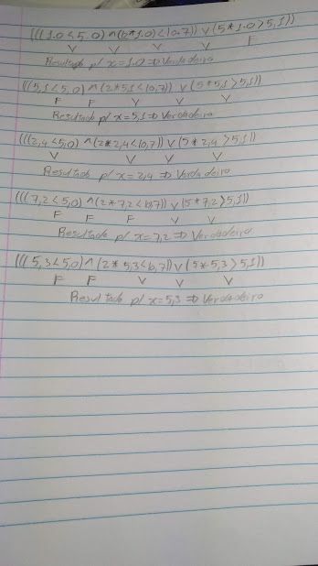

* + 1. ¬ p ∧ ( ¬ q ∨ r )
    2. ¬ q ↔ r ∨ q
    3. ¬ ( p ↑ q ) ∧ (( q ∨ r → ( r ∨ ¬q ))
    4. ¬ ( ( ¬( p → q ) → ¬p ) → ( ( ( p → p ) → p ) → ( ( p → p ) → q ) ) )

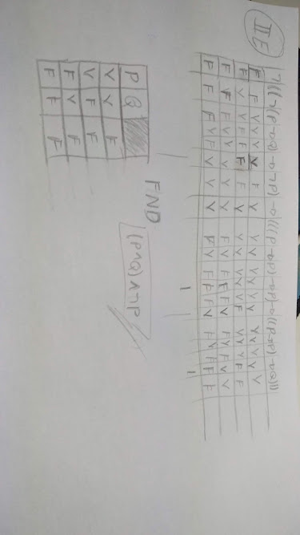

* + 1. ¬ ( ¬ ( p → q ) ∨ p ) ↑ r
    2. ¬ (¬ q → ( ¬q ∨ p )) ∧ ( r ↓ p )

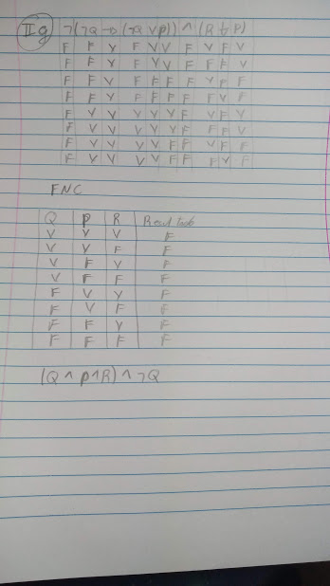

1. ***Outros:***
   1. Em um comando condicional de um programa de computador, há o seguinte teste: ((( x < 5.0 ) E ( 2*x < 10.7)) OU ( 5*x > 5.1)). Entre os números 1.0, 5.1, 2.4, 7.2 e 5.3, para quais o teste possui resultado VERDADEIRO?

O teste acima resulta em verdadeiro para todos os dados solicitados



* 1. Mostre que a fórmula (( ¬p → q ) → ( p → ¬q )) não é uma tautologia. Encontre fórmulas *A* e *B* tais que *( ( ¬A → B ) → ( A → ¬B )* ) seja uma tautologia.

B = ¬ A

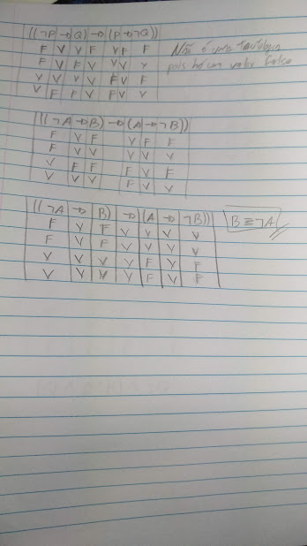

* 1. Seja R uma proposição tal que, para qualquer proposição S, a fórmula ( R ∧ S ) sempre resulta em FALSO. Qual o valor-verdade de R?
  2. Verifique se as afirmações abaixo são falsas ou verdadeiras:
     1. Uma contradição é qualquer fórmula que não seja uma tautologia.
     2. A disjunção de qualquer fórmula com uma tautologia é uma tautologia.
     3. Uma contradição é sempre conseqüência lógica de qualquer fórmula.
     4. Uma contradição nunca pode ser conseqüência lógica de outra fórmula, a não ser de outra contradição.
     5. Se duas fórmulas são equivalentes, existe a relação de conseqüência lógica entre elas.
     6. A Forma Normal Disjuntiva construída para uma fórmula qualquer possui o mesmo resultado de valores-verdade que a fórmula original.